Требуется написать парсер, который будет собирать данные с сайта bagalier.com
Обработка должна быть создана на управляемых формах. Платформа 8.3.9.1850, или выше. Без написания под конкретную конфигурацию (допускается использование типовых процедур БСП).
Конечная цель – при завершении работы получить две заполненные таблицы значений (выводить таблицы на форму не обязательно):
- Таблица с данными товара
- Таблица с изображениями товара (изображения должны помещаться в соответствующие поля в виде двоичных данных)
Обработка должна работать в 3 этапа:
- Получаем список категорий в виде дерева значений (при открытии формы, или по отдельной кнопке – не важно).
- Отмечаем те, которые требуется загрузить.
- Получаем данные, заполняем таблицы.
Следует учесть, что наименования категорий не уникальны, т.е. подкатегории с одним наименованием могут встречаться и в других категориях, поэтому следует предусмотреть дополнительный идентификатор.
Поля таблицы с данными товара:
- Корневая категория

- Головная категория
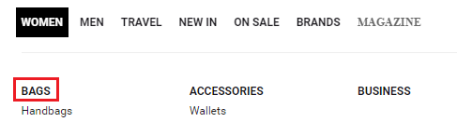

- Категория (если категорий, куда включен товар несколько, то строки дублируются)
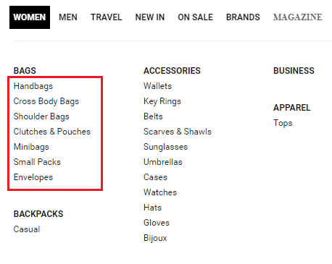
- Торговая марка (брэнд)

- Наименование

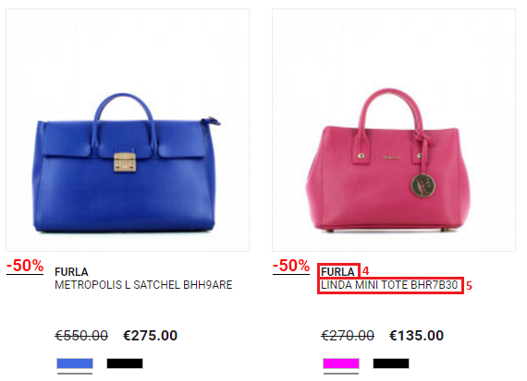

- Артикул

- Артикул производителя (закладка «Details», строка, содержащая «Sku Brand:»), если присутствует

- Начальная цена (без скидки)

- Скидка, в процентах как на сайте, если скидки нет, тогда 0

- Текущая цена (с учетом скидки), если скидки нет, тогда Начальная цена

- Цвет (если расцветок несколько, то строки дублируются)

- Размер (закладка «Details», строка, содержащая «Measure (cm):»), если присутствует
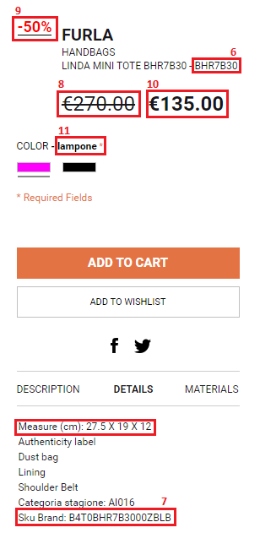
- Материал (закладка «Materials», строка, содержащая «Composition:»), если присутствует
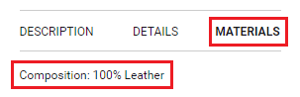
- Описание (закладка «Description»), если присутствует
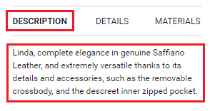
- Ссылка на товар
- Уникальный идентификатор товара для дальнейшей связи с таблицей изображений (задается программно, можно = Новый УникальныйИдентификатор, или на выбор разработчика)

Поля таблицы с изображениями:
- Уникальный идентификатор товара для дальнейшей связи с таблицей данных товара (соответствует идентификатору строки товара первой таблицы)
- Производитель
- Артикул
- Артикул производителя
- Цвет
- Большое изображение (эффект «лупа»)
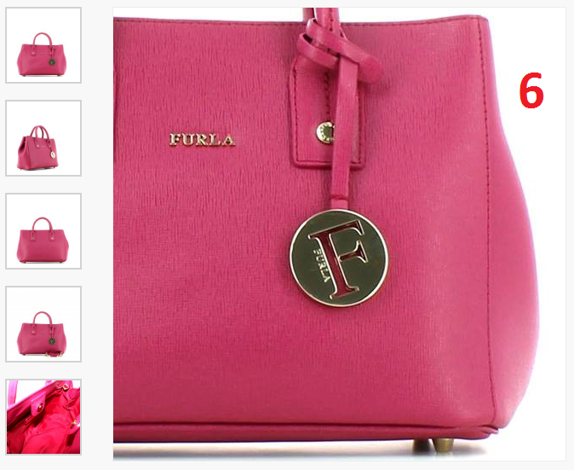
- Среднее изображение (стандартное на экране)
- Малое изображение (иконка слева)
